ПАМЯТКА
Составление плана обучения правилам кормления грудью

Польза грудного молока
Пользу грудного молока невозможно переоценить. А умение правильно кормить ребёнка грудью – это настоящий талант женщины и бесценный подарок для малыша.
Сбалансированный набор питательных веществ грудного молока не идёт ни в какое сравнение с самой лучшей смесью. Ведь мамино грудное молоко – это идеальное питание именно для Вашей крохи:
- Только в грудном молоке есть биологически активные соединения и иммунные факторы, которые являются для Вашего малыша надёжными защитниками от простудных, инфекционных и аллергических заболеваний.
- Антитела, иммуноглобулин и липиды, содержащиеся в мамином молоке, способствуют развитию головного мозга, нервной системы, создают крепкий иммунитет.
- По мере роста Вашего крохи состав грудного молока тоже меняется, подстраиваясь под потребности растущего организма. Весь срок кормления, какой бы длины он ни был, грудное молоко остаётся самым полезным для ребёнка продуктом.
- Молозиво содержит в 2,5 раза больше белка, чем зрелое молоко, что позволяет крохе гораздо быстрее утолить голод.
- В зрелом молоке содержание белков и минеральных веществ уменьшается, а жиров и углеводов увеличивается.
Если Вы кормите грудью, то:
Для ребёнка:
-Микрофлора кишечника быстро нормализуется и проблемы с пищеварением в будущем будут минимальны .
-У ребёнка закладывается крепкий иммунитет на всю жизнь.
-В большинстве случаев удаётся избежать задержек в речевом развитии ребёнка и получить серьёзную помощь в плане тренировки речевого аппарата в случае серьёзных речевых патологий.
-Интеллектуальное развитие у детей на грудном вскармливании намного выше по сравнению со сверстниками на искусственном вскармливании.
-Это залог правильного формирования и развития нервной системы.
-Организм детей гораздо лучше усваивает кальций и фосфор, что снижает риск заболевания рахитом.
-Дети во взрослом возрасте гораздо реже подвержены риску развития хронических заболеваний (сахарного диабета, язва желудка, рассеянный склероз и т.д.).
Для мамы:
-Кормление грудью позволяет вернуть свой нормальный вес примерно за год без сидения на диете и изнурительных физических нагрузок.
-Снижает риск возникновения послеродовой депрессии, т.к. при ГВ в организме женщины вырабатывается эндорфин-гормон.
-Повышается стрессоустойчивость, укрепляется иммунитет, снижается риск развития остеопороза за счет лучшего усвоения кальция, а также уменьшается риск развития раковых заболеваний груди и яичников.
Правила естественного вскармливания
1. Перед каждым кормлением необходимо сцедить несколько капель молока, с которыми удаляют бактерии, легко попадающие в периферические отделы выводных протоков молочной железы.
2. По окончании кормления молочную железу необходимо обсушить чистой мягкой салфеткой, чтобы не было мацерации сосков.
3. Часто мыть грудь с мылом не рекомендуется, так как при этом удаляется сальная смазка с кожи сосков и ареолы, а это способствует появлению трещин.
4. Каждое кормление грудью в среднем должно продолжаться не более 15-20 минут. Только новорожденного можно кормить более длительно — до 30-40 минут. Здоровые дети сами регулируют время кормления. «Ленивым сосунам для насыщения может потребоваться 20-30 минут, для «проворных» оказывается достаточным 5-10 минут. При этом и «ленивые и «проворные сосуны» съедают примерно одинаковое количество молока.

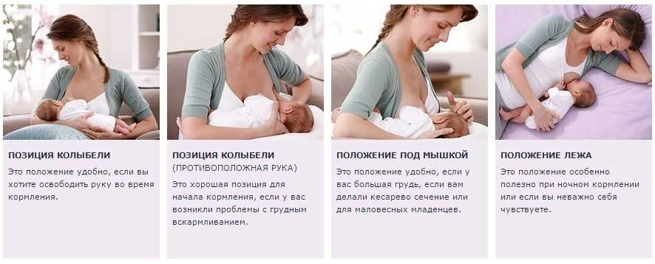

Техника прикладывания ребенка к груди
Основные ключевые моменты положения ребенка возле груди:
1. Голова и туловище ребенка находятся на одной линии. Ребенок не может легко сосать и глотать молоко, если его голова искривлена или согнута.
2. Лицо ребенка повернуто к груди матери, носик – напротив соска.
Ребенок должен быть отодвинут от матери настолько, чтобы был сохранен контакт «глаза в глаза».
3. Тело ребенка прижато к телу матери (живот к животу).
4. Мать должна придерживать все тело ребенка снизу, а не только плечи и голову (особенно, если новорожденный недоношенный или с низкой массой).
Признаки правильного прикладывания детей к груди, независимо от способа прикладывания:
- подбородок дотрагивается к груди матери;
- ротик ребенка широко открыт;
- нижняя губа вывернута;
- щечки округлены;
- большая часть ареолы (нижняя часть) захвачена ртом ребенка;
- мать не чувствует боли даже при длительном сосании;
- слышно как ребенок глотает молоко.
В первые дни после родов мать кормит ребенка лежа на боку. Ребенка кладут так, чтобы ему было удобно ртом захватывать сосок. Мать рукой слегка приподнимает грудь, придерживая ее между 1 и остальными пальцами (грудь лежит на ладони), вкладывает сосок в рот ребенка, стараясь, чтобы он хорошо захватил не только сосок, но и часть прилегающей к нему кожи. При этом 1 пальцем верхнюю поверхность молочной железы слегка отдавливают книзу, чтобы она не закрывала нос ребенка и не мешала ему дышать. В дальнейшем женщина кормит ребенка сидя.
Кормление грудью необходимо чередовать, чтобы обе молочные железы полностью опорожнялись. Остатки молока, после кормления необходимо сцедить. В тех случаях, когда молока мало, приходится кормить ребенка из обеих молочных желез, но при этом следует давать вторую грудь только после того, как ребенок все высосал из первой, так как первые порции молока высасываются легче, чем последующие, а более частое прикладывание стимулирует функцию молочной железы.
Неполное опорожнение молочной железы приводит к застою и уменьшению лактации. Контроль над количеством высосанного молока проводится путем проведения «контрольного» взвешивания ребенка до и после кормления, которое рекомендовано проводить несколько раз в сутки.
Частота и часы кормления зависят от возраста ребенка. Обычно здоровых детей первых 2 месяцев жизни кормят 7 раз в сутки каждые 3 часа с ночным промежутком до 6 часов, до 4,5 - 5-и месяцев жизни кормят 6 раз в сутки, каждые 3,5 часа с ночным промежутком 6,5 часов. Начиная с 4,5 -5-ти месяцев каждые - 4 часа с ночным интервалом 6,5- 8 часов - 5 раз в день.
Избыток грудного молока можно хранить в холодильнике до 6-8 часов при этом не требуется кипячения, при длительном хранении - в стерильных пакетах в морозильной камере до 8 месяцев.
Правильное прикладывание новорожденного к груди матери
